Отчет по лабораторной работе №4

Дисциплина: Основы администрирования операционных систем

Иванов Сергей Владимирович

Содержание

# 1 Цель работы

Получить навыки работы с репозиториями и менеджерами пакетов.

# 2 Задание

1. Изучить, как и в каких файлах подключаются репозитории для установки программного обеспечения;
2. Изучить и повторить процесс установки/удаления определённого пакета с использованием возможностей dnf
3. Изучить и повторить процесс установки/удаления определённого пакета с использованием возможностей rpm

# 3 Выполнение лабораторной работы

В консоли перейдем в режим работы суперпользователя, перейдем в каталог /etc/yum.repos.d и изучим содержание каталога и файлов репозиториев: (рис. 1).

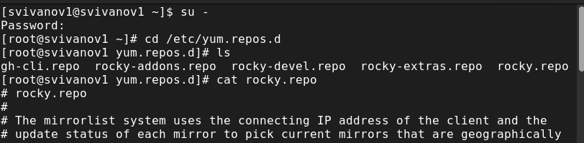

Рис. 1: Содержимое репозиториев

Выводим на экран список репозиториев: dnf repolist (рис. 2).

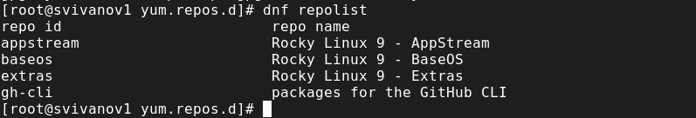

Рис. 2: Список репозиториев

Выводим на экран список пакетов, в названии или описании которых есть слово user: dnf search user (рис. 3).

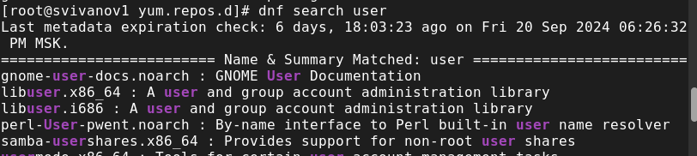

Рис. 3: Список пакетов user

Установим nmap, предварительно изучив информацию по имеющимся пакетам: dnf search nmap dnf info nmap dnf install nmap (рис. 4). (рис. 5).

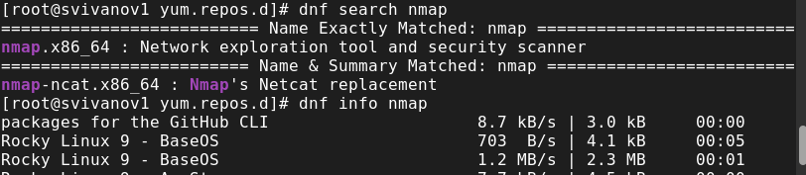

Рис. 4: Установка nmap

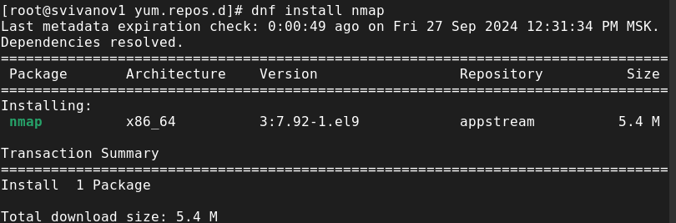

Рис. 5: Установка nmap

Удалим nmap: dnf remove nmap (рис. 6).

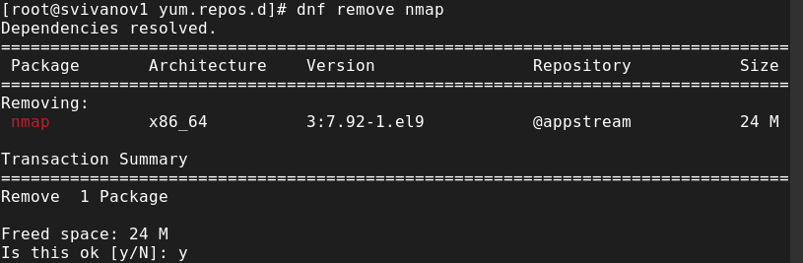

Рис. 6: Удаление nmap

Получим список имеющихся групп пакетов, затем установим группу пакетов RPM Development Tools: dnf groups list LANG=C dnf groups list dnf groups info “RPM Development Tools” dnf groupinstall “RPM Development Tools” (рис. 7). (рис. 8).

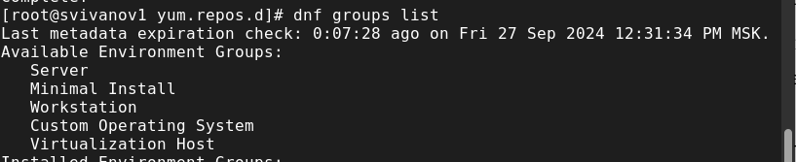

Рис. 7: Установка RPM Development Tools

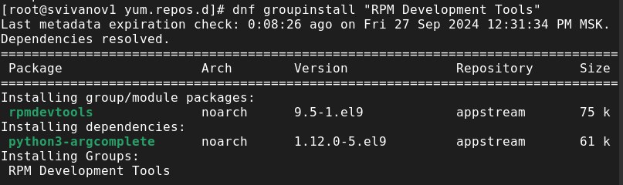

Рис. 8: Установка RPM Development Tools

Для удаления группы пакетов RPM Development Tools воспользуемся командой dnf groupremove “RPM Development Tools” (рис. 9).

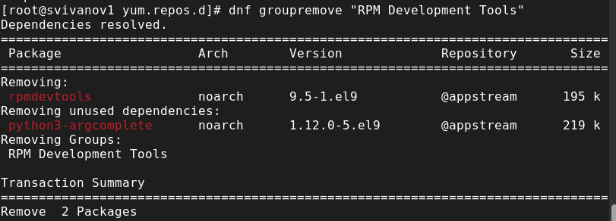

Рис. 9: Удаление RPM Development Tools

Посмотрим историю использования команды dnf: dnf history (рис. 10).

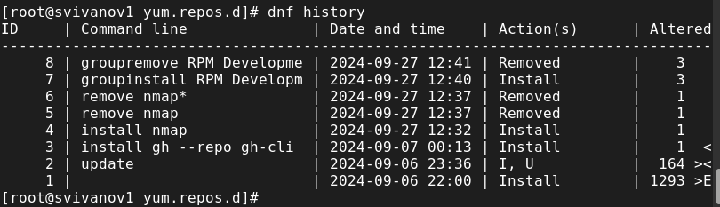

Рис. 10: История dnf

Отменим последнее действие (рис. 11).

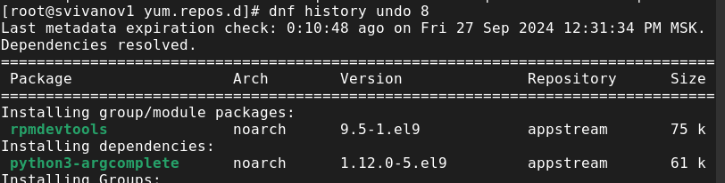

Рис. 11: Отмена действия

Скачаем rpm-пакет lynx: dnf list lynx dnf install lynx –downloadonly (рис. 12).

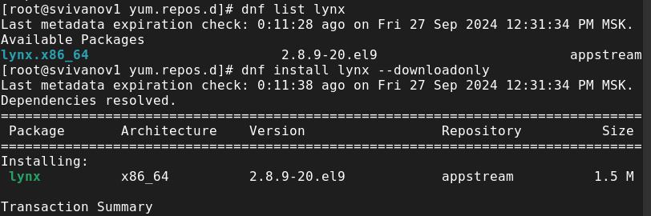

Рис. 12: Скачивание rpm

Найдем каталог, в который был помещён пакет после загрузки: find /var/cache/dnf/ -name lynx* Перейдем в этот каталог и затем установим rpm-пакет: rpm -Uhv lynx-.rpm Определим расположение исполняемого файла: which lynx (рис. 13)

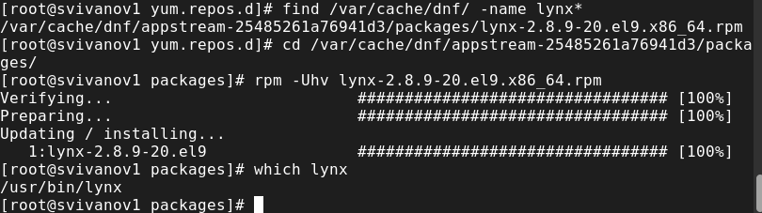

Рис. 13: rpm пакет

Используя rpm, определим по имени файла, к какому пакету принадлежит lynx: rpm -qf $(which lynx) и получим дополнительную информацию о содержимом пакета, введя: rpm -qi lynx (рис. 14).

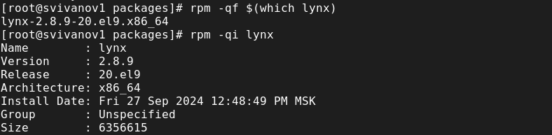

Рис. 14: Дополнительная информация

Получим список всех файлов в пакете, используя: rpm -ql lynx (рис. 15).

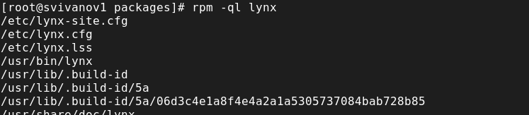

Рис. 15: Все файлы в пакете

Также выведем перечень файлов с документацией пакета, введя: rpm -qd lynx (рис. 16).

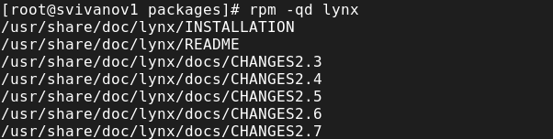

Рис. 16: Документация пакета

Выведем на экран перечень и месторасположение конфигурационных файлов пакета: rpm -qc lynx. Выведем на экран расположение и содержание скриптов, выполняемых при установке пакета: rpm -q –scripts lynx (рис. 17)

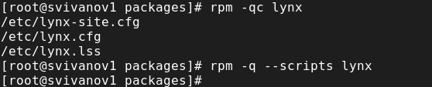

Рис. 17: Конф. файлы и скрипты

В отдельном терминале под своей учётной записью запускаем текстовый браузер lynx, чтобы проверить корректность установки пакета. Все установлено корректно (рис. 18)

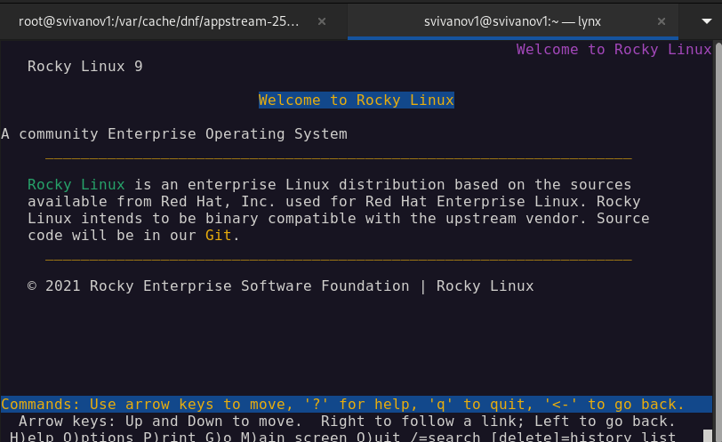

Рис. 18: Проверка lynx

Вернемся в терминал с учётной записью root и удалим пакет: rpm -e lynx ls (рис. 19)

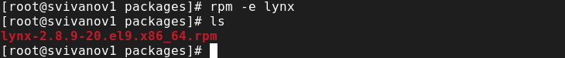

Рис. 19: Удаление пакета

Установим пакет dnsmasq: dnf list dnsmasq; dnf install dnsmasq; и определим расположение исполняемого файла: which dnsmasq (рис. 20)

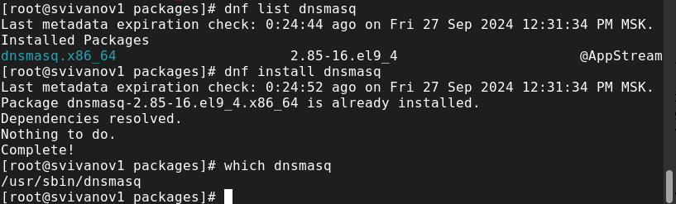

Рис. 20: Установка dnsmasq

Определим по имени файла, к какому пакету принадлежит dnsmasq: rpm -qf $(which dnsmasq) и получим дополнительную информацию о содержимом пакета: rpm -qi dnsmasq (рис. 21)

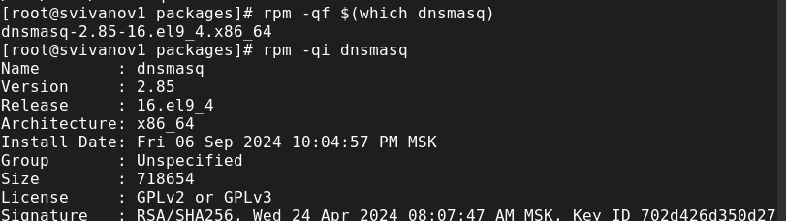

Рис. 21: Доп. информация

Получим список всех файлов в пакете: rpm -ql dnsmasq (рис. 22)

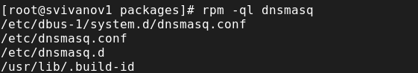

Рис. 22: Список файлов в пакете

Также выведем перечень файлов с документацией пакета: rpm -qd dnsmasq (рис. 23)

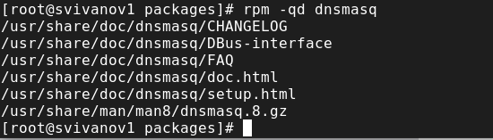

Рис. 23: Перечень файлов

Посмотрим файлы документации, применив команду man dnsmasq. (рис. 24)

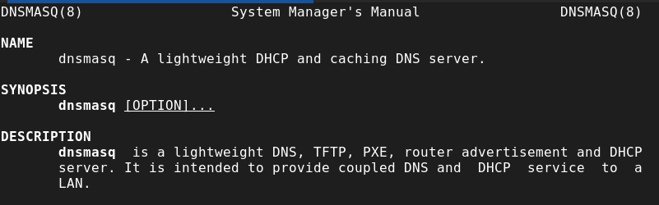

Рис. 24: Файл документации

Выведем на экран перечень и месторасположение конфигурационных файлов пакета: rpm -qc dnsmasq. Выведем на экран расположение и содержание скриптов, выполняемых при установке пакета: rpm -q –scripts dnsmasq (рис. 25)

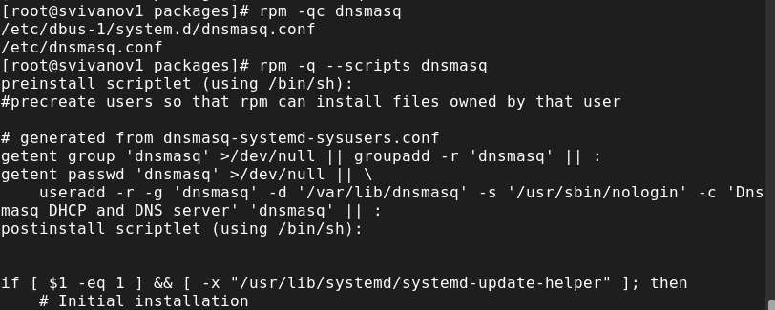

Рис. 25: Конф. файлы и скрипты

Вернемся в терминал с учётной записью root и удалим пакет: rpm -e dnsmask (рис. 26)

Удаляем пакет

Рис. 26: Удаляем пакет

# 4 Контрольные вопросы

**1. Какая команда позволяет вам искать пакет rpm, содержащий файл useradd?**

yum search useradd.

**2. Какие команды вам нужно использовать, чтобы показать имя группы dnf, которая содержит инструменты безопасности и показывает, что находится в этой группе?**

find ~ -user bob -print.

**Какая команда позволяет вам установить rpm, который вы загрузили из Интернета и который не находится в репозиториях?**

chmod 770 /data/main

**4. Вы хотите убедиться, что пакет rpm, который вы загрузили, не содержит никакого опасного кода сценария. Какая команда позволяет это сделать?**

chmod +x file

**5. Какая команда показывает всю документацию в rpm?**

getfacl “имя каталога”. getfacl /data/main

**6. Какая команда показывает, какому пакету rpm принадлежит файл?**

chmod g+s,o+t /data/main

# 5 Выводы

В ходе выполнения лабораторной работы были получены навыки работы с репозиториями и менеджерами пакетов.